
О введении учебного предмета
«Труд (технология)»
в общеобразовательных организациях

Труд (технология)
- Предметно-практическая деятельность
- Приобретение базовых навыков работы с различными материалами
- Знакомство с миром профессий, самоопределение и ориентация обучающихся в сферах трудовой деятельности
- Расширение модуля «Компьютерная графика. Черчение»
- Расширение модуля «Робототехника» (в части БПЛА)
- Добавление в каждый модуль темы «Мир профессий»
Варианты реализации программ (выбор модулей) по учебным предметам «Физическая культура»,

«Труд (технология)» осуществляется образовательной организацией исходя из имеющихся в ней условий, описанных в организационном разделе основной образовательной программы!
Нет жесткого распределения часов на изучение каждого
модуля, как инвариантного, так и вариативного

Модули программ
НОО: 135 часов (1 ч. в неделю)
ООО: 272 часа ( 5-7 кл. - 2 ч., 8-9 кл. - 1 ч. в неделю)

«Технологии, профессии и производства»
«Технологии ручной обработки материалов»
«Конструирование и моделирование»
«Информационно коммуникативные технологии»

«Производство и технологии» (модуль реализуется с 5 по 9 класс).
«Технологии обработки материалов и пищевых продуктов»
Инвариантные
«3D-моделирование, прототипирование, макетирование»

«Компьютерная графика. Черчение»
«Робототехника»

Приказ Министерства просвещения Российской Федерации от 22.01.2024 № 31. (Зарегистрирован 22.02.2024 № 77330)

http://publication.pravo.gov.ru/document/0001202402220008
«Сельскохозяйственные машины и оборудование»
«Автоматизированные системы»
Вариативные (примерные)
«Животноводство»
«Растениеводство» и др.

ФРП ООО по предмету «Труд (технология)»

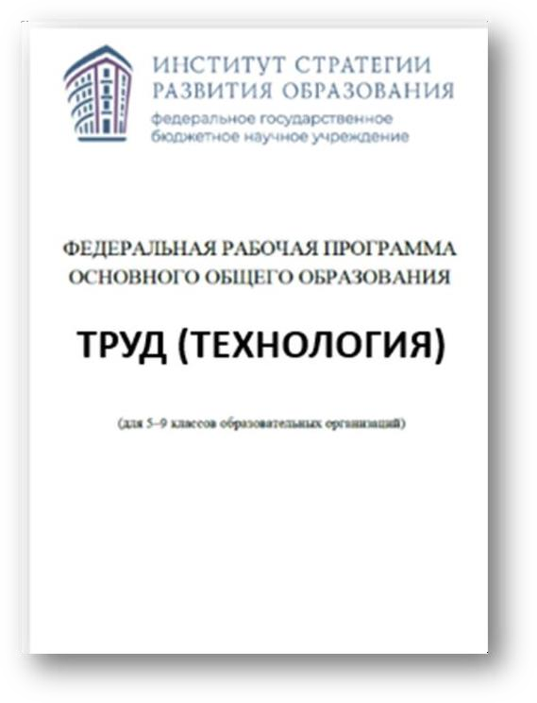
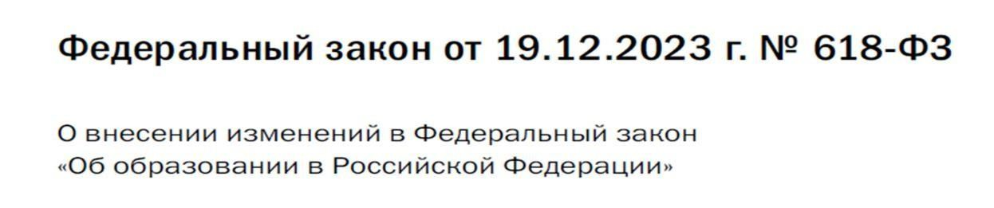
П.1) часть 63 статьи 12 изложить в следующей редакции: "63. При разработке ООП ООО организации … предусматривают непосредственное применение при реализации обязательной части образовательной программы ООО федеральных рабочих программ по учебным предметам "Русский язык", "Литература", "История", "Обществознание","География", "Основы безопасности и
защиты Родины" и "Труд (технология) "
вступает в силу с 1 сентября 2024 года

По материалам ФГБНУ «Институт стратегии развития образования» в рамках научно-методического сопровождения внедрения
федеральной рабочей программы по учебному предмету «Труд (технология)»

Новое в программе предмета «Труд (технология)» на уровне НОО






Новое название предмета «Труд (технология)»
Новый статус предмета: «непосредственное применение при реализации обязательной части образовательной программы»
Цель: Воспитание человека труда – ведущая задача предмета «Труд (технология)»
Структура: 4 инвариантных модуля, внесены изменения в содержание модулей
Приобретение практических умений, необходимых для разумной
организации собственной жизни
Учебные проекты

Задачи курса НОО "Труд (технология)"

- Формирование общих представлений о технологической культуре и организации трудовой деятельности как важной
части общей культуры человека.
- Становление элементарных базовых знаний и представлений о предметном (рукотворном) мире как результате деятельности человека, его взаимодействии с миром природы, правилах и технологиях создания, исторически развивающихся и современных производствах и профессиях.
- Формирование основ чертёжно-графической грамотности, умения работать с простейшей технологической документацией (технический рисунок, чертёж, эскиз, схема).
- Формирование элементарных знаний и представлений о различных материалах, технологиях их обработки и соответствующих умений.
- Развитие гибкости и вариативности мышления, способностей к конструкторской и изобретательской деятельности.
- Воспитание уважительного отношения к труду, людям труда, к культурным традициям, понимания ценности
предшествующих культур, отражённых в материальном мире.
- Воспитание понимания социального значения разных профессий, важности ответственного отношения каждого за результаты труда.
- Воспитание готовности участия в трудовых делах школьного коллектива.
- Воспитание интереса и творческого отношения к продуктивной созидательной деятельности, мотивации успеха и достижений, стремления к творческой самореализации.
- Воспитание положительного отношения к коллективному труду, применение правил культуры общения,
проявление уважения к взглядам и мнению других людей. И др.

Новое в программе предмета «Труд (технология)» на уровне ООО
Новое название предмета «Труд (технология)»
Новый статус предмета: «непосредственное применение при реализации обязательной части образовательной программы»
Цель: воспитание человека труда – ведущая задача предмета «Труд (технология)»
Структура: 5 инвариантных модулей, внесены изменения в количестве часов и содержании модулей
Программу можно дополнить вариативными модулями
Учебные проекты – подготовка школьника к защите индивидуального проекта в 9 классе.

Задачи курса ООО "Труд (технология)"

  - Подготовка личности к трудовой, преобразовательной деятельности, в том числе на мотивационном уровне –
формирование потребности и уважительного отношения к труду, социально ориентированной деятельности;

  - Овладение знаниями, умениями и опытом деятельности в предметной области «Технология».
  - Овладение трудовыми умениями и необходимыми технологическими знаниями по преобразованию материи, энергии и информации в соответствии с поставленными целями, исходя из экономических, социальных, экологических, эстетических критериев, а также критериев личной и общественной безопасности.
  - Формирование у обучающихся культуры проектной и исследовательской деятельности, готовности к предложению и осуществлению новых технологических решений.
  - Формирование у обучающихся навыка использования в трудовой деятельности цифровых инструментов и программных сервисов, когнитивных инструментов и технологий.
  - Развитие умений оценивать свои профессиональные интересы и склонности в плане подготовки к будущей профессиональной деятельности, владение методиками оценки своих профессиональных предпочтений.

Инвариантные (обязательные) модули

Модуль «Производство и технологии»
Модуль «Компьютерная графика. Черчение»
Модуль «3D-моделирование, прототипирование, макетирование»
Модуль «Технологии обработки материалов и пищевых продуктов»
Модуль «Робототехника»

Изменения в распределении часов по предмету «Труд (технология)

ФРП ООО по предмету «Технология» 2023 г. | ФРП ООО по предмету «Труд (технология)» 2024 г.
Модуль «Производство и технологии»  34 часа | Модуль «Производство и технологии»  20 часов;  по 4 часа с 5 по 9 класс
Модуль «Компьютерная графика.  Черчение»  34 часа | Модуль «Компьютерная графика. Черчение»  34 часа (без изменений)
Модуль «3D-моделирование, прототипирование, макетирование» 34 часа в 7 классе – 12 ч.,  в 8 и 9 классах по 11 часов | Модуль «3D-моделирование, прототипирование, макетирование» 34 часа  в 7 классе – 10 ч., в 8 и 9 классах по 12 часов
Модуль «Робототехника»  88 часов | Модуль «Робототехника»  88 часов (без изменений)

Изменения в распределении часов по предмету «Труд (технология)»

ФРП ООО по предмету «Технология» 2023 г. | ФРП ООО по предмету «Труд (технология)» 2024 г.
Модуль «Технологии обработки материалов и пищевых продуктов» 84 часа | Модуль «Технологии обработки материалов и пищевых продуктов»  98 часов (увеличено кол-во часов)
Тематический блок «Технологии обработки конструкционных материалов»  42 часа; по 14 часов с 5 по 7 класс | Тематический блок «Технологии обработки конструкционных  материалов»  42 часа; по 14 часов с 5 по 7 класс (без изменений)
Тематический блок «Технологии обработки текстильных материалов»  24 часа,  в 5 и 6 классах по 12 часов | Тематический блок «Технологии обработки текстильных материалов»  34 часа (увеличено кол-во часов)  в 5 и 6 классах по 14 часов, в 7 классе – 6 ч.
Тематический блок «Технологии обработки пищевых продуктов»  18 часов,  в 5 – 7 классах по 6 часов | Тематический блок «Технологии обработки пищевых продуктов»  22 часа, (увеличено кол-во часов)  в 5 и 6 классах по 8 часов, в 7 классе – 6 часов

Изменения в содержании учебного предмета «Труд
(технология)»

Модуль «Производство и технологии»
Сокращено и уточнено содержание: особое внимание трудовой
деятельности человека.
Уточнены темы, связанные с изучением профессий: Какие бывают профессии. Мир труда и профессий. Социальная значимость профессий. Инженерные профессии. Профессии, связанные с дизайном, их востребованность на рынке труда. Мир профессий. Профессия, квалификация и компетенции. Выбор профессии в зависимости от интересов и способностей человека. Профессиональное самоопределение. Предпринимательство и предприниматель.
Уточнены предметные результаты

Изменения в содержании учебного предмета «Труд (технология)»

Модуль «Компьютерная графика. Черчение»
Модуль «3D-моделирование, прототипирование, макетирование»

Уточнены темы, связанные с изучением профессий: Мир профессий.
Профессии, связанные с черчением, проектированием с использованием САПР их
востребованность на рынке труда. Профессии, связанные с 3D-печатью.
Уточнены предметные результаты

Изменения в содержании учебного предмета «Труд (технология)»
Модуль «Технологии обработки материалов и пищевых продуктов» 7 класс:
Разработано содержание тематического блока «Технологии обработки
текстильных материалов».
Конструирование одежды. Плечевая и поясная одежда. Чертёж выкроек швейного изделия.
Моделирование поясной и плечевой одежды.
Выполнение технологических операций по раскрою и пошиву изделия, отделке
изделия (по выбору обучающихся).
Оценка качества изготовления швейного изделия.
Мир профессий. Профессии, связанные с производством одежды.

Изменения в содержании учебного предмета «Труд (технология)»

Модуль «Робототехника»
- класс:
Разработано (дополнительно) содержание
Классификация беспилотных летательных аппаратов. Конструкция беспилотных летательных аппаратов. Правила безопасной эксплуатации аккумулятора. Воздушный винт, характеристика. Аэродинамика полёта. Органы управления. Управление беспилотными летательными аппаратами. Обеспечение безопасности при подготовке к полету, во время полета.
- класс:
Конструирование и моделирование автоматизированных и роботизированных систем. Управление групповым взаимодействием роботов (наземные роботы, беспилотные летательные аппараты).Управление роботами с использованием телеметрических систем. Мир профессий. Профессии в области робототехники

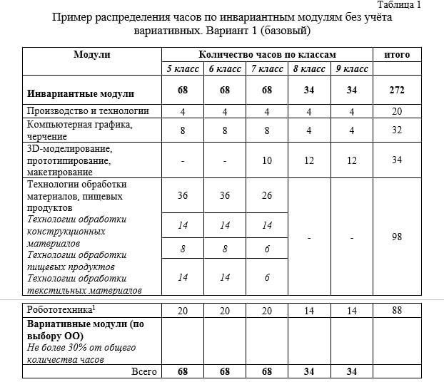
Базовый вариант распределения часов по инвариантным модулям

В ФРП ООО по предмету
«Труд (технология)» представлены 4 варианта распределения часов инвариантных модулей, а также 2 варианта
распределения часов с учетом введения вариативных модулей

Разработка рабочей программы по предмету «Труд (технология)»

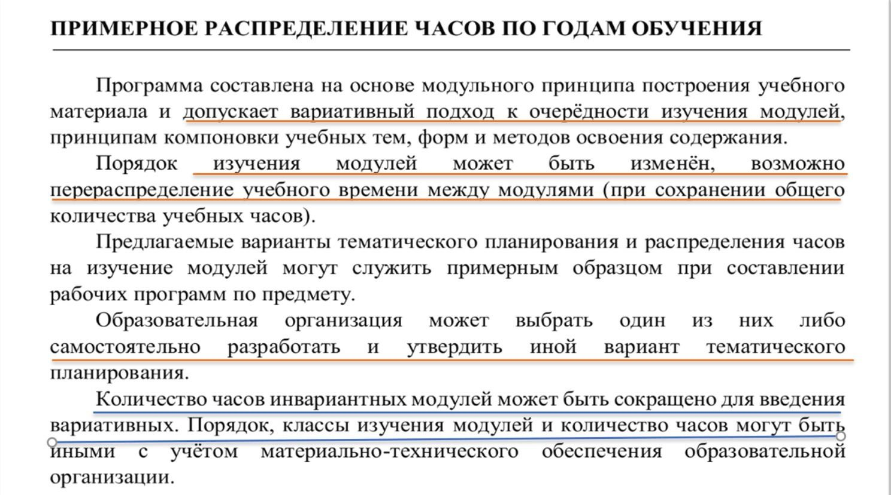
Вариативные модули разрабатываются:
- по запросу участников образовательных отношений,
- в соответствии с
этнокультурными и
региональными особенностями,
- с соответствии с углубленным изучением отдельных тем инвариантных модулей.

Подходы к разработке рабочей программы по учебному предмету
«Труд (технология)»





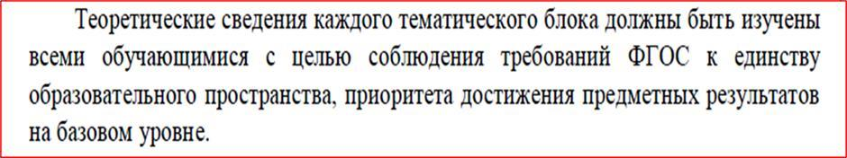
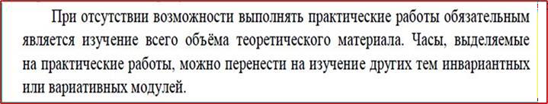
(!) Можно изменить:

Очередность изучения модулей

Перераспределить часы на изучение инвариантных
модулей
Количество часов на изучение инвариантных модулей можно сократить для введения вариативных модулей

Подходы к разработке рабочей программы по учебному предмету
«Труд (технология)»

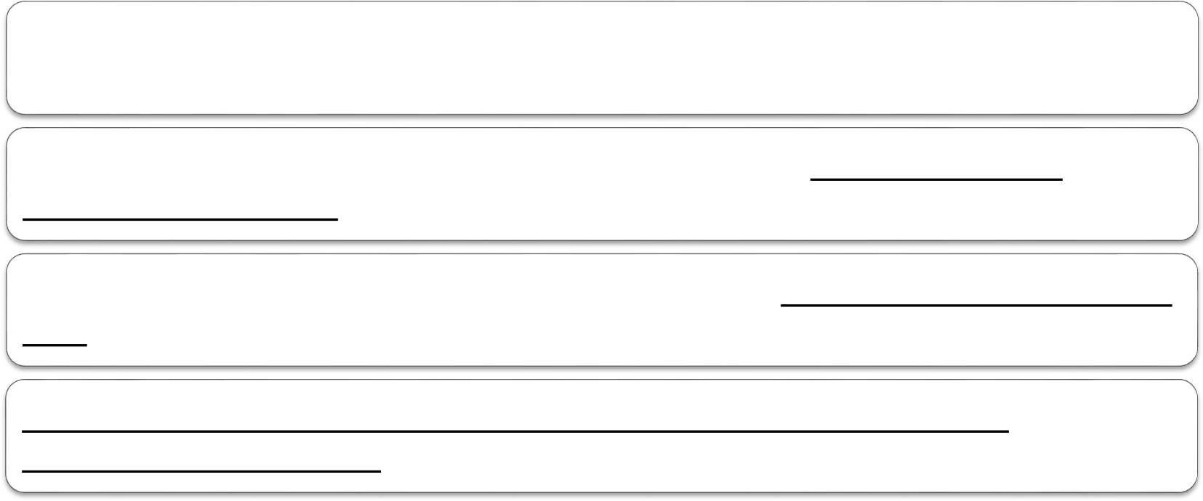
Основание для внесения изменений:

Отсутствие материально-технического оснащения для проведения
практических работ (перераспределение часов)

Запрос участников образовательных отношений на углубленное изучение тем и модулей (перераспределение часов)

Запрос региона, предприятий реального сектора экономики на ВАРИАТИВНЫЙ модуль (перераспределение часов)

Подходы к разработке рабочей программы по учебному предмету
«Труд (технология)»




Чтобы внести изменения, необходимо разработать:

содержание вариативного модуля, тем, практических работ, проектов

предметные результаты и инструментарий для диагностики по ИНВАРИАНТНЫМ модулям, часы на изучение которых было сокращено (обязательно приложение в каждой РП)
предметные результаты и инструментарий для диагностики по ВАРИАТИВНЫМ модулям

Утвердить рабочую программу

Учебный проект на уроках труда (технологии)

Обязателен для всех обучающихся Выполняется на учебных занятиях
Выступает способом освоения содержания учебного модуля

Представляется в форме макета, конструкторского изделия, модели, какого-либо
материального или виртуального объекта
Является основанием для оценки предметных результатов, способом формирования
познавательных, коммуникативных, регулятивных УУД
Обязательно участие обучающихся в оценке и самооценке результатов

